～性別にかかわりなく個性と能力を発揮できる「男女共同参画社会」をめざして～
令和5年度
イーブルなごや

男女平等参画について、あなたの会社の研修会・講座・セミナーに講師を派遣します。

出張講座
企業向け出張講座のご案内

市内に事業所がある主に中小企業^{注１}等（企業、地域団体）を対象に、女性も男性も働きやすい職場環境・風土の改善のための研修を開催される場合に、イーブルなごやが講師（社労士等）を派遣します。
注１：労働者1００人以下（女性活躍推進法に準ずる。労働者にはパートや契約社員であっても、1年以上継続して雇用されているなど、事実上期間の定めなく雇用されている労働者を含む。）
下記より、コースを選択し、裏面の「企業向けイーブルなごや出張講座申込書」にご記入の上、実施当日の2か月前までに提出ください。

A 育児休業・産後パパ休業研修 ～女性活躍の推進～
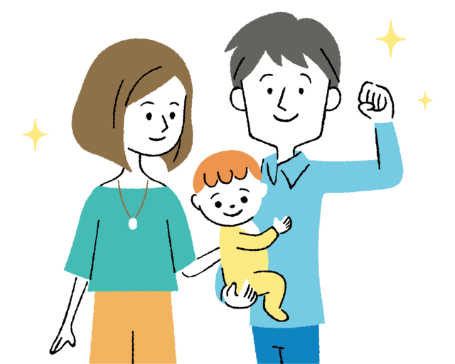育児・介護休業法（令和4年4月から3段階で施行）が法改正されました。女性も男性も活躍できる職場を目指して、改正のポイントを学び、制度が利用しやすい職場にしましょう。
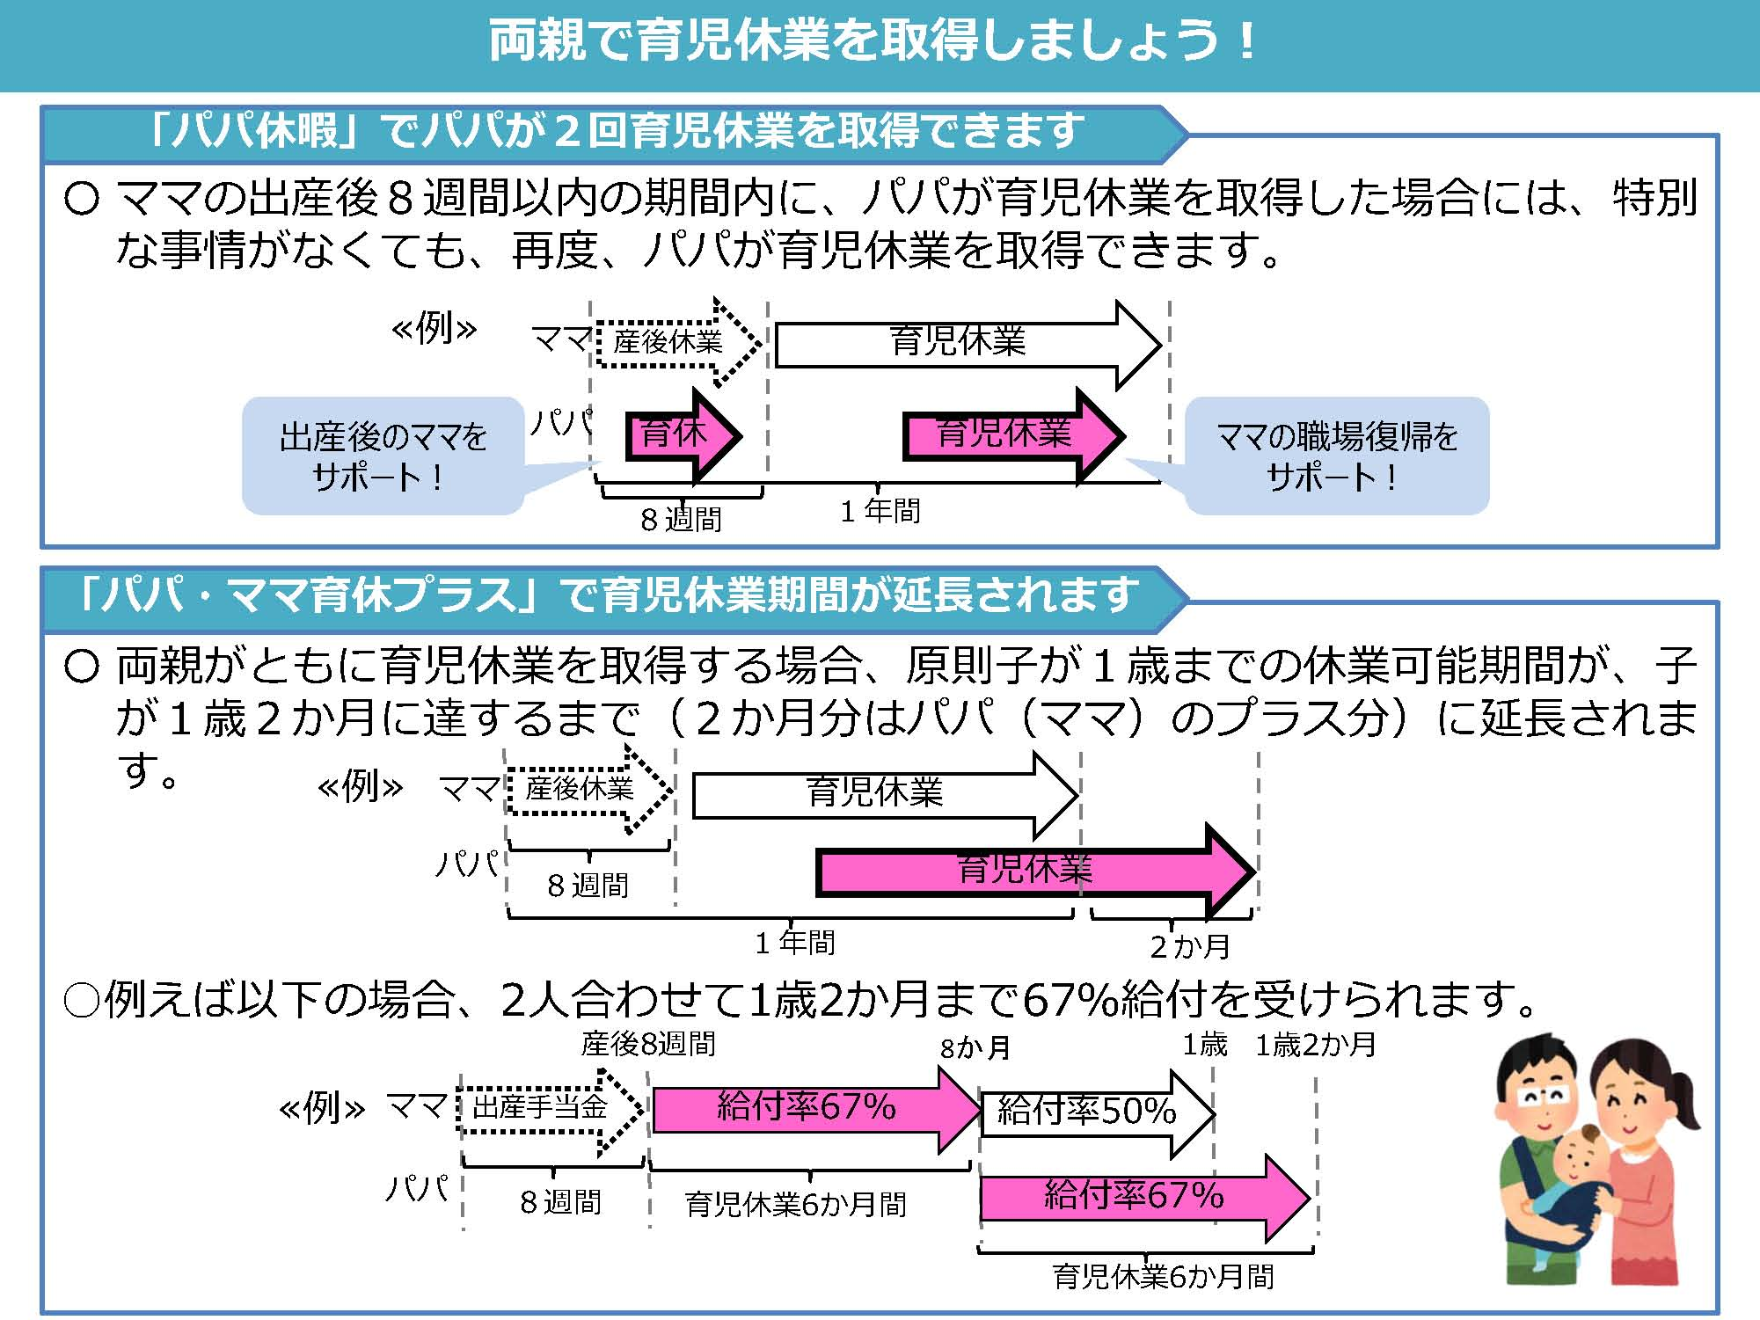

出典：厚生労働省資料より
B ハラスメント防止研修 |  | C 介護離職予防研修
パワー・ハラスメント、セクシュアル・ハラスメント、マタニティ・ハラスメント等、職場のあらゆるハラスメントを失くすためにお互いに配慮すべきことを学びましょう。  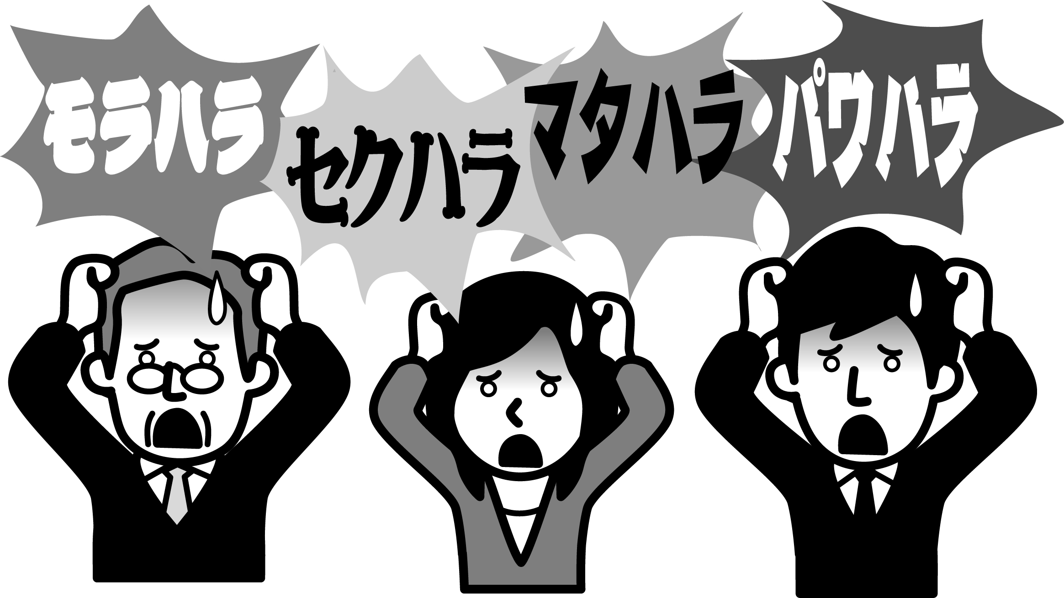 |  | 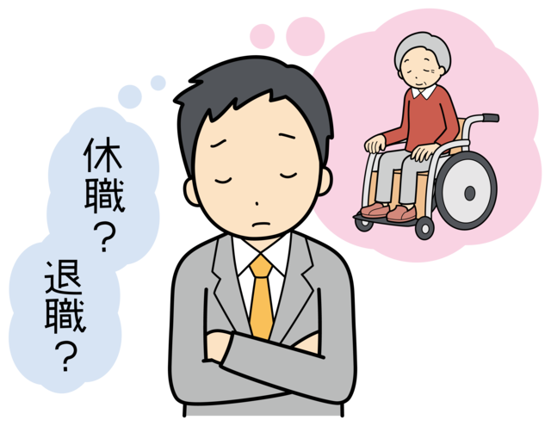介護を理由に会社を辞めない、辞めさせないために“仕事と介護を両立”する職場をつくるための情報をお伝えします。
主催：イーブルなごや（名古屋市 男女平等参画推進センター・女性会館）指定管理者 有限会社アイ・ティー・オー
◆お申込み条件
市内に事業所がある主に中小企業（企業、地域団体）が開催する、従業員を対象とした講演会や研修、会合などで３人以上が参加し、令和6年３月３１日までに開催される行事が対象です。ただし、政治・宗教・営利を目的とする集会などの場合は対象となりません。
※ 出張講座の経費（講師への謝礼、交通費）は予算の範囲内でイーブルなごやが講師へ支払いますので、応募企業様の負担はありません。
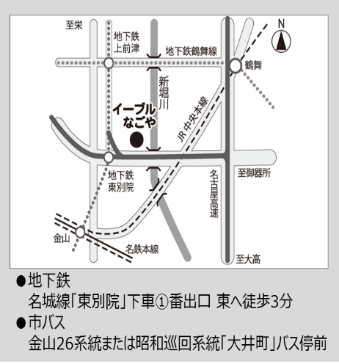
開催日時 | - １０～２１時の時間帯（ただし、年末年始は実施しません。）  - １時間半以上２時間以内
実施会場 | 名古屋市内の会場を実施団体でご用意ください。
募集企業・団体数 | 1企業・団体（原則、先着順）
アンケート | 出張講座終了後は、出張講座実施についてアンケートの実施提出をお願いします。
申込方法 | 下記またはイーブルなごやホームページ（http://e-able-nagoya.jp）からダウンロードした申込書に必要事項をご記入のうえ、実施希望日の２ヵ月前までに、郵送またはFAX（052-322-9458）でお送りください。

・・・・・・・・・・・・・・・・・・・・・・・・・・・・・・・・・・・・・・・・・・・・・・・・・・・・・・・・・・・・・・・

企業向けイーブルなごや出張講座申込書

令和 年 月 日

（あて先）イーブルなごや 指定管理者 アイ・コニックスグループ

企業・団体

企業向けイーブルなごや出張講座について、下記のとおり申し込みます。

記

申込コース | Aコース / Bコース / Cコース
担当者  連絡先 | 〒（ ）  住所  氏名  TEL（ ） -  FAX（ ） -  E-mail
参加予定人数 | 約 人
希望日時 | 第1希望（ 月 日 曜日 時 分～ 時 分）  会場名（ ）所在地（ ）
第2希望（ 月 日 曜日 時 分～ 時 分）
会場名（ ）所在地（ ）
主催：イーブルなごや（名古屋市 男女平等参画推進センター・女性会館）指定管理者 有限会社アイ・ティー・オー

